Дистанционное задание для 6 класса по предмету
«Музыкальная литература»
19.10.2020г

Тест по жизненному и творческому пути Франца Шуберта

1. Заполните таблицу.
Фамилия | Имя
2. Выберите правильные варианты ответа.
1.Годы жизни Ф. Шуберта:
А) 1715-1770г.
Б) 1810-1880г.
В) 1797-1828г.

2. Домочадцы обучали композитора игре:
А) на скрипке и фортепиано;
Б) на флейте и скрипке;
В) на органе и фортепиано.

3. Где Ф. Шуберт получил начальное музыкальное образование:
А) в музыкальной школе;
Б) дома;
В) в консерватории.

4. В каком возрасте Ф. Шуберт поступил в Конвикт:
А) 11 лет;
Б) 9 лет;
В) 15 лет.

5. Педагогом Шуберта был:
А) Бетховен;
Б) Сальери;
В) Мендельсон;
Г) Гёте.

6. Некоторое время Шуберт работал:
А) учителем:
Б) переписчиком нот:
В) переводчиком.

7. Представителем, какого музыкального направления был композитор:
А) импрессионизма;
Б) барокко;
В) романтизма.

8. Сколько лет прожил композитор:
А) 34 года;
Б) 31 год;
В) 30 лет.

9. Найди среди композиторов портрет Ф. Шуберта:
А) Б) В)
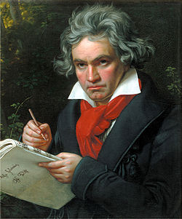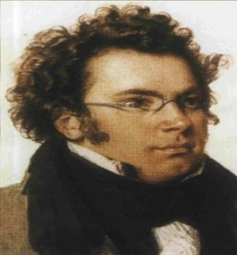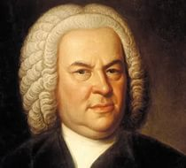
10. Сколько симфоний написал композитор:
А) 9;
Б) 5;
В) 7.

11. Вокальные циклы Ф. Шуберта:
А) «Прекрасная мельничиха»;
Б) «Лесной царь»;
В) «Лебединая песня»;
Г) «Зимний путь»;
Д) «Скиталец».

12. Автор стихов вокальных циклов Ф.Шуберта:
А) Мюллер;
Б) Гёте;
В) Шекспир;
Г) Гейне.

13. Благодаря кому «Неоконченная симфония» была напечатана в 1866 году и стала исполняться по всему миру:
А) Иоганн Хербек;
Б) Ансельм Хюттенбреннер;
В) Фредерик Шопен.

Выполненное задание высылать на одну из указанных ссылок:
- WhatsApp по номеру – 89827111045
- Почта – valechka.ladygina@mail.ru
- Приложение Вк - https://vk.com/valechka_lad

С уважением, Валентина Сергеевна!

